Учреждение образования

«БЕЛОРУССКИЙ ГОСУДАРСТВЕННЫЙ ТЕХНОЛОГИЧЕСКИЙ УНИВЕРСИТЕТ»

«**Проектирование программного обеспечения**»

лабораторная работа №3

«Моделирование процессов с использованием методологии IDEF3»

«Интерфейс системы автоматического управления объектом»

Студент: Беласин Д.А.

ФИТ 3 курс 1 группа

Преподаватель: Якубенко К. Д

# Постановка задачи

Функциональное назначение системы автоматического управления объектом заключается в обеспечении эффективной и многофункциональной платформы для мониторинга, управления и оптимизации процессов.

Система обеспечивает организованное хранение данных об объектах управления с возможностью гибкой категоризации и фильтрации, что упрощает пользователям выбор нужных параметров для анализа. Подробные панели управления с визуализацией данных и актуальными показателями помогают пользователям принимать обоснованные решения.

Для повышения удобства предусмотрена система уведомлений, которая информирует пользователей о важных событиях и изменениях в состоянии объектов. Каждая панель управления содержит всю необходимую информацию, включая текущее состояние, условия эксплуатации и доступные функции.

Система предоставляет возможность создания персонализированных кабинетов, где пользователи могут управлять своими настройками, отслеживать историю операций и сохранять избранные параметры. Функционал интеграции с другими системами позволяет управлять несколькими объектами одновременно, а гибкие настройки доступа делают процесс управления более удобным.

Для операторов и администраторов система предлагает расширенные возможности по самостоятельному управлению объектами, добавлению и редактированию информации, отслеживанию статистики и взаимодействию с пользователями через персонализированные интерфейсы.

Также предусмотрена гибкая система управления изменениями и возвратами, что делает процесс максимально прозрачным и удобным для всех участников.

**Описание объекта «**Объект управления**»**:

* Это элемент системы, который находится под автоматическим контролем.
* Основные атрибуты объекта: уникальный идентификатор, текущее состояние, параметры управления.
* Связи: объект управления контролируется оператором и может быть настроен администратором.

**Описание объекта «**Администратор**»**:

* Это пользователь, обладающий полными правами в системе.
* Основные атрибуты администратора: имя, контактная информация, уровень доступа.
* Связи: администратор управляет пользователями, их правами доступа и конфигурацией системы.

**Описание объекта «Пользователь»**:

* Это зарегистрированный пользователь, имеющий доступ к основным функциям системы в соответствии с назначенными правами.
* Основные атрибуты пользователя: имя, контактные данные, права доступа.
* Связи: пользователь использует функции системы, отправляет запросы на поддержку и получает доступ к отчетам об использовании объектов.

**Описание объекта «**Оператор**»**:

* Это пользователь, ответственный за мониторинг объектов в реальном времени и управление процессами.
* Основные атрибуты оператора: имя, контактные данные, список отслеживаемых объектов.
* Связи: оператор отслеживает состояние объектов, предоставляет техническую поддержку и составляет отчеты о выполненных операциях.

**Описание объекта «**Гость**»**:

* Это пользователь, не имеющий учетной записи, который может просматривать общедоступную информацию о системе.
* Основные атрибуты гостя: имя (необязательно), контактные данные (необязательно).
* Связи: гость имеет доступ к статической информации о системе и может создать учетную запись для получения дополнительных функций.

Требования к составу выполняемых функций включают:

* Регистрация и авторизация пользователей.
* Личный кабинет пользователя должен включать историю взаимодействий с системой.
* Объекты управления должны быть разделены на категории (например, по типу: производственные, сервисные, логистические и т.д.). Должен быть общий каталог всех объектов, доступный для просмотра всем ролям.
* Фильтрация объектов по типу, цене, состоянию и доступным параметрам. Доступ к фильтрации должен быть у всех ролей.
* Сортировка объектов по названию, цене и дате добавления. Доступ к сортировке должен быть у всех ролей.
* Поле поиска для поиска объектов по ключевым словам (названию, типу и т.д.). Доступ к поиску должен быть у всех ролей.
* Отзывы и оценки для каждого объекта с возможностью оставлять комментарии только тем пользователям, которые взаимодействовали с объектом.
* Для каждого объекта должна быть отдельная страница с подробной информацией. Доступ к просмотру объекта должен быть у всех ролей.
* При взаимодействии с объектом пользователь должен выбрать дату и время, а также иметь возможность просмотреть количество доступных ресурсов. Доступ к этой информации должен быть у всех ролей.
* Во время добавления объекта в корзину пользователю необходимо авторизоваться и работать через свой аккаунт.

Поиск объектов в системе будет осуществляться с помощью полнотекстового поиска, что обеспечит пользователю максимальное удобство. Пользователь сможет вводить ключевые слова, связанные с названием объекта или его характеристиками, а система быстро и эффективно найдет релевантные результаты в обширной базе данных. Это позволит значительно сократить время на поиск и сделает процесс более интуитивным.

Фильтрация результатов станет важным инструментом для пользователей, желающих сузить выбор по различным параметрам. Они смогут указывать желаемые типы объектов, ценовой диапазон, статус доступности и другие критерии. Функция фильтрации будет работать как по отдельным параметрам, так и в комбинациях, что позволит осуществлять более точный и детализированный поиск. Пользователи смогут легко находить именно те объекты, которые соответствуют их требованиям и ожиданиям.

Система также предложит возможности сортировки, что предоставит пользователям возможность упорядочить результаты поиска по различным параметрам, таким как дата добавления, цена или другие характеристики. Это упростит выбор и поможет быстро находить наиболее актуальные и интересные предложения.

Отчеты для администраторов и управляющих объектами будут содержать важную информацию о количестве зарегистрированных пользователей, количестве активных объектов, общей выручке и предпочтениях пользователей. Эти данные помогут принимать обоснованные решения и оптимизировать управление. Кроме того, будут доступны сведения о наиболее популярных объектах и активности управляющих, что позволит лучше понимать потребности клиентов и адаптировать предложения под их запросы.

Процесс управления объектами должен быть простым и удобным. Пользователь сможет легко выбрать интересующий объект, указать необходимые параметры и завершить оформление онлайн. После выбора система зарезервирует объект на определенный срок, в течение которого пользователь сможет завершить оформление и произвести оплату. Это обеспечит пользователю комфорт и уверенность в том, что он получит именно то, что планировал.

Возврат объектов будет осуществляться в соответствии с четкими правилами и условиями сервиса. Пользователь сможет подать заявку на возврат через личный кабинет, указав причину возврата. Система автоматически рассчитает сумму возврата с учетом сроков и комиссий, что сделает процесс прозрачным и понятным для пользователей. Это позволит снизить уровень стресса, связанного с возможностью возврата, и создаст положительное впечатление о сервисе в целом.

# Описание программных средств

Отчёт по проектированию выполнялся в приложение MS Word. Диаграммы и модели были построены в онлайн сервисе Draw.io, имеющим открытый доступ.

Описание программного средства Draw.io:

* Название: Draw.io.
* Версия: актуальная версия (по состоянию на 2024 год). Draw.io обновляется регулярно.
* Разработчик: JGraph.
* Адрес загрузки: https://app.diagrams.net/. Приложение доступно как через браузер (онлайн), так и в виде настольного клиента для различных операционных систем.
* Режим использования: Draw.io предоставляет бесплатный тарифный план с ограничениями на количество активных файлов и проекты, а также платные планы для команд и профессионалов с расширенными возможностями.
* Платформы: Draw.io работает на различных платформах. Основная версия Draw.io — это веб-приложение, которое работает в любом современном браузере. Доступны настольные приложения для Windows и macOS.
* Draw.io предназначен для работы с векторными графическими элементами и схемами. Он широко используется для создания диаграмм, схем и визуальных моделей, включая UML-диаграммы, диаграммы потоков, организационные схемы и другие. Кроме того, draw.io поддерживает коллаборативную работу над диаграммами, что позволяет нескольким пользователям одновременно редактировать и вносить изменения в проект.
* Основные функции: создание и редактирование диаграмм и графических элементов, поддержка различных типов диаграмм (например, UML, IDEF0), возможность совместной работы нескольких пользователей над одним проектом в реальном времени, а также возможность добавления комментариев для обсуждения и улучшения дизайна прямо в приложении.

Draw.io — это мощный инструмент для создания диаграмм и визуализаций, который выделяется простотой использования и широкими возможностями для совместной работы. Его интуитивно понятный интерфейс и обширный набор функций позволяют пользователям эффективно визуализировать идеи и обмениваться ими с командой, что особенно важно в условиях удаленной работы и распределенных команд.

В заключение, Draw.io является незаменимым инструментом для специалистов всех уровней, позволяя им эффективно сотрудничать, оптимизировать процессы и создавать высококачественные визуализации, соответствующие современным требованиям и тенденциям в области проектирования и разработки. Его гибкость, простота использования и возможность интеграций делают Draw.io идеальным выбором для визуализации идей и управления проектами.

# Описание практического задания

IDEF0 (Integrated Definition for Function Modeling) — это метод моделирования, используемый для описания бизнес-процессов и систем с точки зрения их функций и взаимодействий.

В IDEF0 каждая функция представлена блоком, который описывает действие или процесс. Функции выполняют работу или преобразуют входные данные в выходные.

Контекстная диаграмма для системы "NanoControl" отображает всю систему как единую бизнес-функцию на высшем уровне модели IDEF0. На этой диаграмме показано, как система взаимодействует с пользователями, администраторами и другими участниками, обрабатывая запросы на добавление объектов.

Пользователи вводят данные для регистрации и добавления объектов, а администраторы идентифицируют и добавляют объект. Пользователи также могут запрашивать изменения в настройках или остановку объектов. Система обрабатывает запросы на управление, подтверждения изменений и управление состоянием объектов, а также возвращает пользователям подтверждения успешного выполнения операций. Процессы управляются стандартами безопасности, правилами управления объектами и обработки запросов. Включаются базы данных пользователей, объектов, систем управления, мониторинга и отчетности. Контекстная диаграмма представлена на рисунке 3.1.

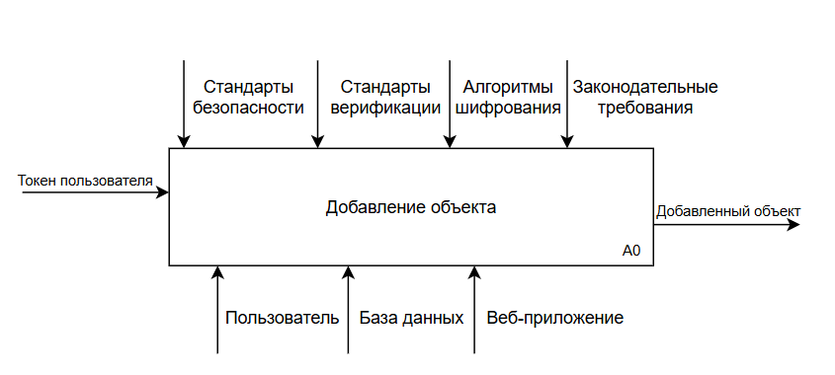

Рисунок 3.1 – Контекстная диаграмма

Стрелки описывают взаимодействие функции с внешними и внутренними элементами системы.

Есть четыре типа стрелок:

* Входы (inputs): то, что функция использует для выполнения действия. Они поступают слева к блоку.
* Выходы: результаты работы функции. Выходы указываются справа от блока.
* Управление: правила, стандарты, инструкции и другие элементы, которые контролируют выполнение функции. Стрелки управления приходят сверху к блоку.
* Механизмы: ресурсы, необходимые для выполнения функции, такие как сотрудники, оборудование или системы. Механизмы приходят снизу к блоку.

Диаграмма 1-го уровня декомпозиции, представленная на рисунке 3.2, является детализацией контекстной диаграммы. Она разбивает ту общую функцию, которая была на контекстной диаграмме, на основные подфункции. Это первый уровень детализации, который позволяет лучше понять, как выполняется общая функция системы.

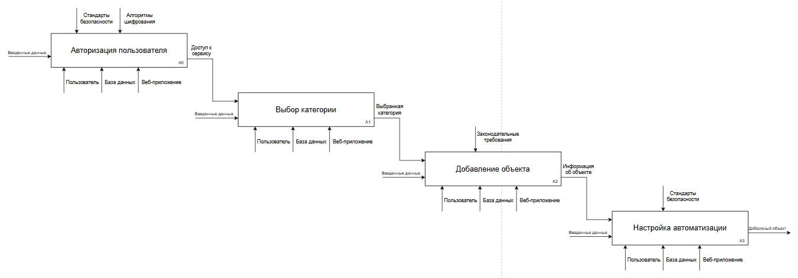

Рисунок 3.2 – Диаграмма 1-го уровня декомпозиции

IDEF3 предназначен для описания динамики процессов, т.е. как выполняется процесс во времени. Это метод моделирования, описывающий последовательность действий и событий в системе.

Фокусируется на временной последовательности, взаимосвязях действий и условиях, при которых происходят события.

В процессе проектирования системы автоматического управления объектом важно не только определить основные этапы, но и подробно рассмотреть каждый из них для обеспечения понимания логики работы системы. Это достигается через декомпозицию, которая позволяет разбить сложные процессы на более простые и управляемые компоненты.

Диаграмма иллюстрирует, как различные этапы связаны между собой через перекрёстки, обеспечивая логическую последовательность действий пользователя.

Перекрёсток — это специальный элемент модели, используемый для представления точек ветвления или слияния потоков событий и действий. В рамках IDEF3 существуют несколько типов перекрёстков, различающихся по логике соединения и разветвления потоков:

* Перекрёсток логическое И (AND), которое означает, что все следующие процессы должны быть запущены.
* Перекрёсток логическое ИЛИ (OR), которое означает, что один или несколько следующих процессов должны быть запущены.
* Перекрёсток логическое исключающее ИЛИ (XOR), которое означает, что только один следующий процесс запускается.

В диаграмме (рис. 3.3) мы декомпозируем процесс авторизации. Декомпозиция включает в себя:

* Начало авторизации.
* Ввод пользовательских данных (и логина, и пароля).
* Проверка введённых пользователем данных.
* Определение роли на основе введённых данных.
* Роль администратора, пользователя или оператора. Роль выбирается одна, что видно из перекрёстка типа исключающее или.
* Доступ к сервису бронирования.

При проверке пользовательских данных программа обращается к базе данных пользователей, чтобы сопоставить их с зарегистрированными пользователями.

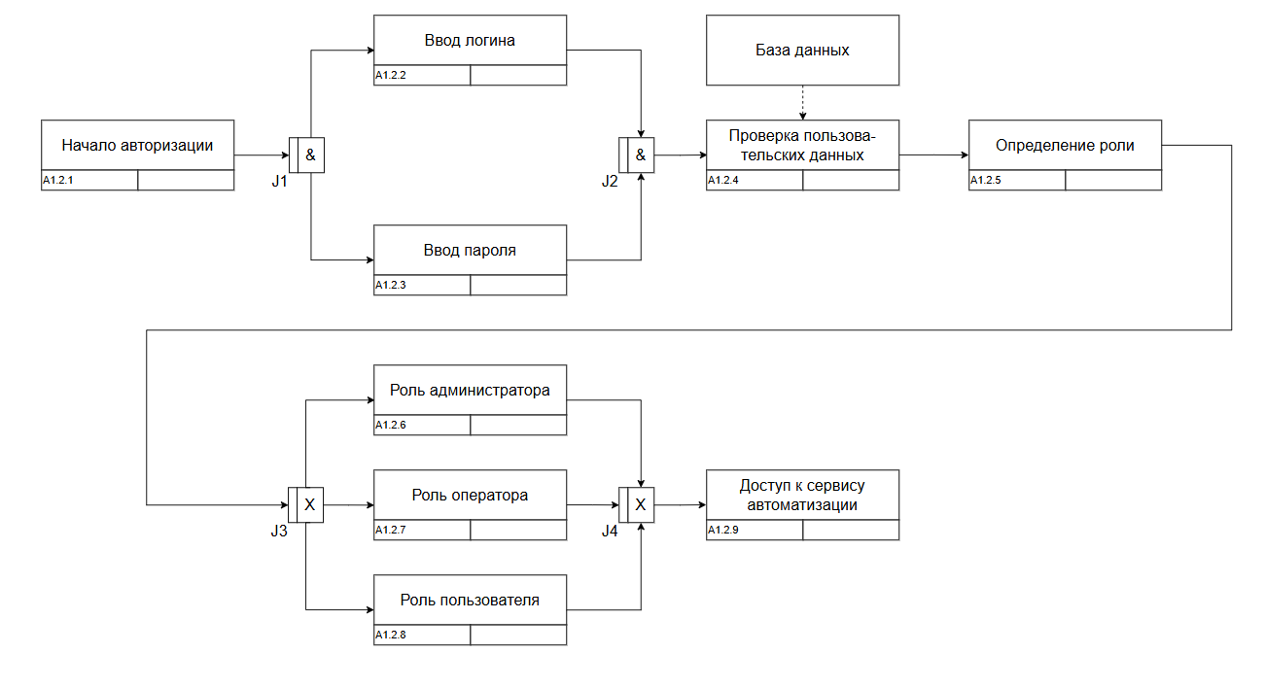

Рисунок 3.3 – Диаграмма процесса авторизации IDEF3

Этап поиска экскурсий был декомпозирован (рис 3.4) на несколько подэтапов:

* Открытие каталога категорий.
* Выполнение различных действий с каталогом по желанию пользователя, как сортировка категорий, фильтрация, поиск по названию. Пользователь может выполнить одно или несколько действий из перечня, а также может ничего из этого не делать, что видно из перекрёстка типа ИЛИ (OR).
* Выбор категории, который далее будет подробнее рассмотрен благодаря декомпозиции.

Каталог категорий при открытии пользователем берётся из базы данных категорий.

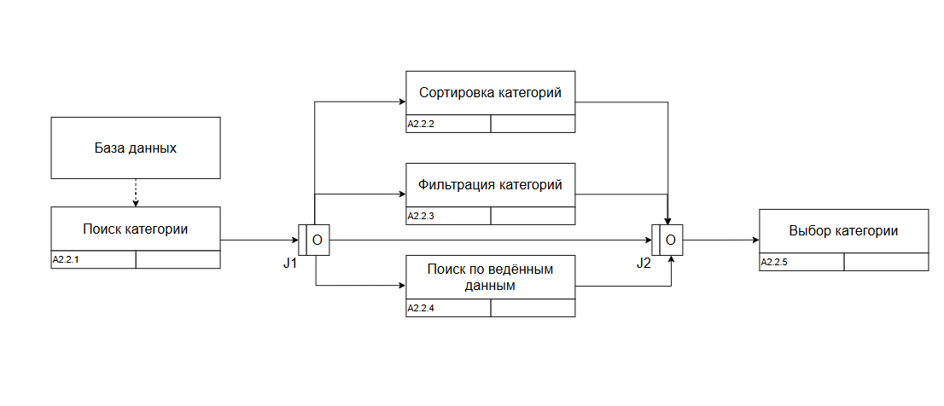

Рисунок 3.4 – Диаграмма процесса поиска и фильтрации IDEF3

Следующий важный этап — добавление объекта, который был декомпозирован (рис. 3.5) на четыре ключевых подэтапа:

* Ввод данных об объекте.
* Выбор параметров объекта.
* Валидация введенных данных.
* Передача информации об объекте.

При вводе данных объекта и выбора параметров, данные проверяются и подготавливаются для настройки автоматизации.

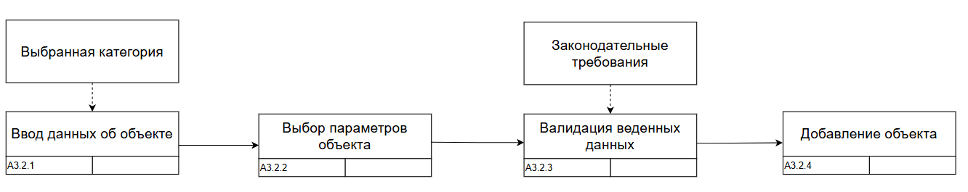

Рисунок 3.5 – Диаграмма добавления объекта IDEF3

Последний важный этап — настройка автоматизации, который был декомпозирован (рис. 3.5) на три ключевых подэтапа:

* Выбор триггера.
* Определение действия триггера.
* Сохранение параметров и добавление объекта в базу данных.

При выборе способа оплаты пользователь получает три варианта, однако может выбрать только один из предложенных, о чём свидетельствует перекрёсток типа исключающее ИЛИ.

При проверке наличия средств может оказаться, что средств недостаточно и в этом случае пользователь получает ошибку.

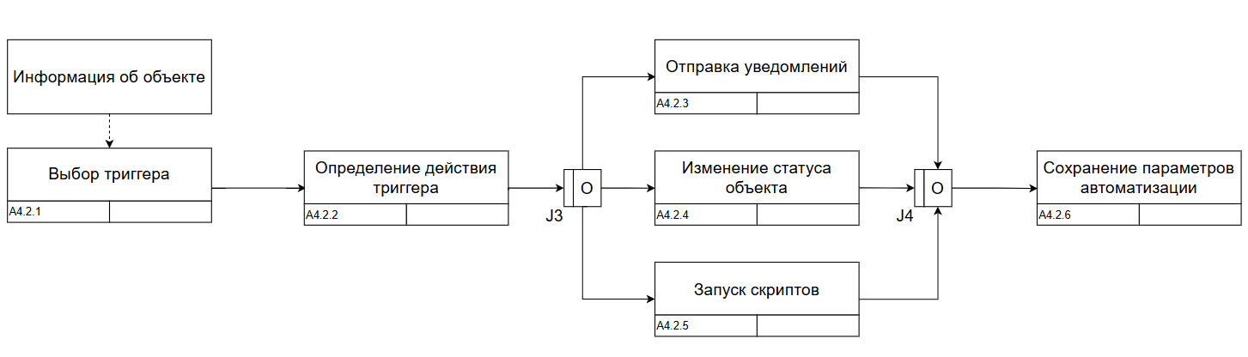

Рисунок 3.6 – Диаграмма настройки автоматизации IDEF3

Декомпозиция процесса настройки автоматизации на диаграмме IDEF3 позволяет детально рассмотреть все шаги, которые выполняет пользователь на этом этапе взаимодействия с системой автоматического управления объектом. Это дает возможность не только лучше понять поведение пользователя, но и выявить, какие элементы интерфейса и функциональные возможности должны быть предусмотрены.

Кроме того, детальная декомпозиция на диаграмме IDEF3 помогает выявить возможные узкие места и сложности в процессе настройки автоматизации. Например, можно выделить этапы, вызывающие затруднения у пользователя, или моменты, когда взаимодействие может быть неоптимальным. Это способствует улучшению качества пользовательского опыта, делает интерфейс более интуитивно понятным и сокращает время выполнения ключевых действий.

Такой подход также позволяет команде разработчиков оценить, какие функции могут повысить удобство системы, например, возможность настройки параметров автоматизации, контроля состояния объектов и получения уведомлений. В свою очередь, анализ каждого шага на диаграмме IDEF3 способствует оптимизации процесса и позволяет гибко адаптировать интерфейс к меняющимся требованиям и предпочтениям пользователей.

# Теоретические вопросы

1. Дайте описание термину «процесс»?

Процесс – это упорядоченная последовательность действий. Процессная модель IDEF3 позволяет отразить последовательность процессов и показать логику взаимодействия элементов системы. Единица работы – unit of work – центральный компонент модели. Тоже самое, что блоки в IDEF0.

1. Какие основные методы входят в IDEF3?

Существуют сворачивающие и разворачивающие соединения, которые бывают 3 видов: и, или, «эксклюзивное или».

1. Какие элементы являются центральными компонентами модели IDEF3?

Основными элементами IDEF3-модели являются: единицы работ, связи, перекрестки, объекты ссылок.

1. В чём смысл использования перекрёстков в IDEF3?

Используются для отображения логики взаимодействия стрелок при их слиянии или разветвлении, для отображения множества событий, которые могут или должны быть завершены перед началом следующей работы. Различают перекрестки для слияния и разветвления стрелок.

Перекрестки не могут быть одновременно использованы для слияния и разветвления стрелок.

Все перекрестки на диаграммах нумеруются, каждый номер имеет префикс J. В отличие от других методологий (IDEF0, DFD) стрелки могут сливаться или разветвляться только через перекрестки.

1. В чём отличия IDEF0 и IDEF3? Когда и как их целесообразно использовать?

IDEF0 используется для моделирования функциональной структуры системы, показывая, что система делает и как её функции взаимодействуют через входы, выходы и ресурсы. Это высокоуровневый подход, подходящий для анализа функций и управления ресурсами.

IDEF3 фокусируется на последовательности выполнения процессов, описывая как процессы происходят, их сценарии и альтернативные пути. Он полезен для детального анализа шагов и зависимостей в процессах.

IDEF0 применяют для анализа функций и взаимодействий на высоком уровне, а IDEF3 — для детального описания последовательностей действий и сценариев.